火车订票系统使用说明书

使用说明
运行程序时，首先进入到菜单部分，菜单部分提供了菜单显示和输入功能部分。其运行效果如图19.1所示。在主界面上输入数字0——6，实现相应的功能。
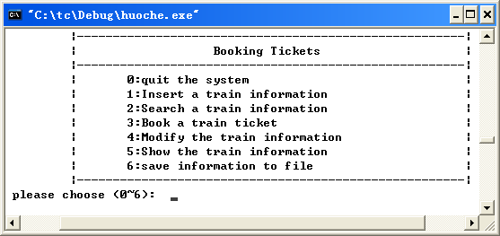
图19.1 火车订票系统主界面
主界面输入“1”，进入添加火车信息界面，如图19.2所示。根据屏幕上给出的提示输入火车的车次，起点，终点，出发时间，到达时间，票价和可以订购的票数。
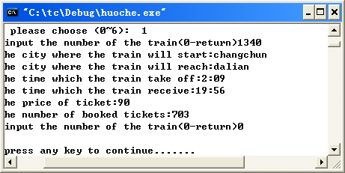
图19.2 输入效果图
主界面输入“2”，可以查询火车信息，可以选择查询的方法有两种，一种是按照车次查询，一种是按照你想要到达的地方查询，运行效果如图19.3所示。
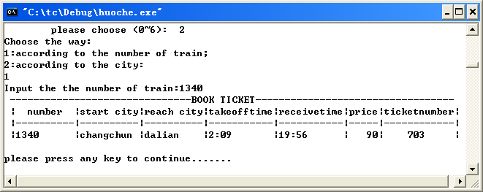
图19.3 查询效果图
当在主界面输入“3”时，进入订票界面，按照提示输入你想要到达的城市，会自动显示出你终点站为你输入城市的信息，根据提示输入你是否决定订票以及你的个人信息，运行效果如图19.4所示。
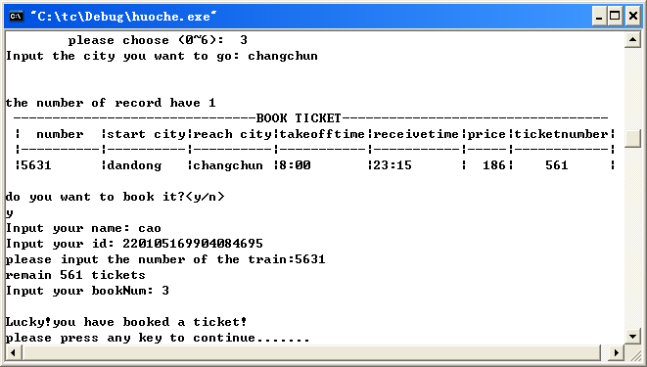
图19.4 订票效果图
当在主界面输入“4”时，进入修改界面，根据提示输入你要修改的内容，修改模块的运行效果如图19.5所示。
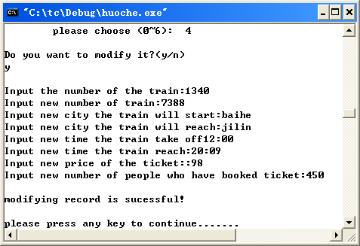
图19.5 修改效果图
当在主界面输入“5”时，可以显示出所有的火车信息，显示模块效果如图19.6所示。
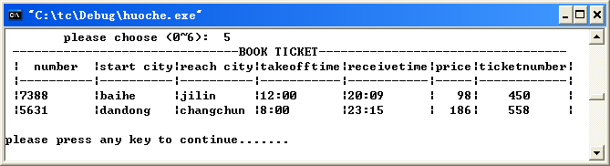
图19.6 显示效果图
当在主界面输入“6”时，进入到保存模块，将录入的火车信息进行保存，并且将订票人的信息也进行保存，存储在指定的磁盘文件中。运行效果如图19.7所示。
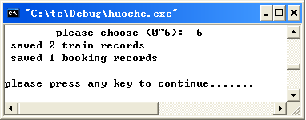
图19.7 保存效果图

